第一学期期中考试高二数学试卷
一 选择题 （每小题5分，共50分）
1 侧面都是直角三角形的正三棱锥，底面边长为a，则此棱锥的全面积是（）
A B C D 都不对
2 一个正三棱柱的三视图如图所示，则这个正三柱的侧面积为
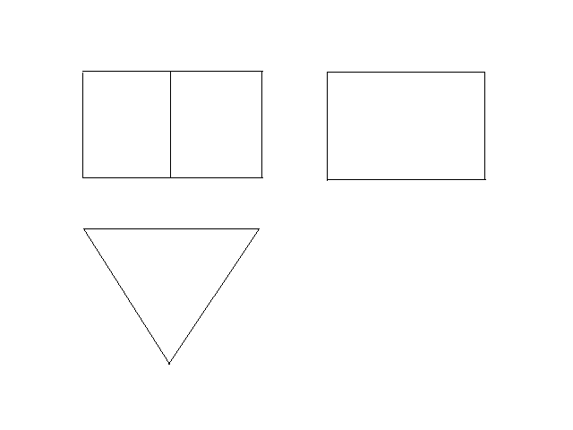
3 若直线a和直线b是异面直线，直线b和c异面直线，
则直线a和c（ ）
A 平行 B 异面 C 相交 D以上都有可能
4 若三个平面两两相交，且三条交线互相平行，则这三个
平面把空间分成（ ）部分
A 5 B 6 C 7 D 8
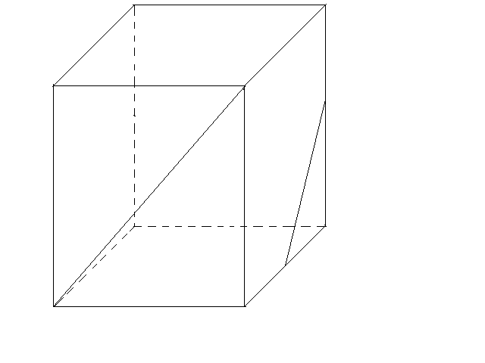
5关于直线与平面的命题中，一定正确的是（ ）
若，则 若，则
若，则 若，则
6.如图，正方体中，分别为BC, CC₁中点，
则异面直线与所成角的大小为
7直线ax+by+c=0同时过第一、第二、第四象限，则a,b,c满足（）
A ab＞0, bc＜0 B ab＜0, bc＞0 C ab＞0, bc＞0 D ab＜0, bc＜0
8设两圆C₁、C₂都和两坐标轴相切，且都过点(4,1)，则两圆心的距离|C₁C₂|＝( )
A．4 B．4 C．8 D．8
9若直线3x＋y＋a＝0过圆x2＋y2＋2x－4y＝0的圆心，则a的值为( )
A．－1 B．1 C．3 D．－3
10 若直线x－2y＋5＝0与直线2x＋my－6＝0互相垂直，则实数m＝________.
A 1 B 2 C 4 D 0.5
二 填空题 （每空5分，共25分）
11 以下4个命题其中正确的命题是
如果一个几何体的三视图是完全相同的，则这个几何体是正方体；
如果一个几何体的主视图和俯视图都是矩形，则这个几何体是长方体；
如果一个几何体的三视图都是矩形，则这个几何体是长方体；
如果一个几何体的主视图和左视图都是等腰梯形，则这个几何体是圆台。
12.二面角为，是棱上的两点，分别在半平面内，，则长为 。
13.一个平面图形的水平放置的斜二测直观图是一个等腰梯形，直观图的底角为，两腰和上底边长均为1，则这个平面图形的面积为 。
14 已知直线ax+4y-2=0与2x-5y+b=0互相垂直，垂足为（1，c）,则a+b+c=
15 过点(－1，－2)的直线l被圆x²＋y²－2x－2y＋1＝0截得的弦长为，则直线l的斜率为________．
三 解答题 （共6小题，总分75分）
16 一个长方体的各顶点均在同一个球的球面上，且一个顶点上的三条棱的长分别为1,2,3，求此球的表面积与体积（12分）

17 一条光线从点P（6,4）射出，与x轴相较于点Q（2,0），经x轴反射，求入射光线和反射光线所在的直线方程。（12分）

18 在平面直角坐标系xOy中，曲线y＝x2－6x＋1与坐标轴的交点都在圆C上．
(1)求圆C的方程；
(2)若圆C与直线x－y＋a＝0交于A、B两点，且OA⊥OB，求a的值．（13分

19如图，空间四边形中，分别是 的中点。 ①求证：平面； ②求证：四边形是平行四边形。（12分）
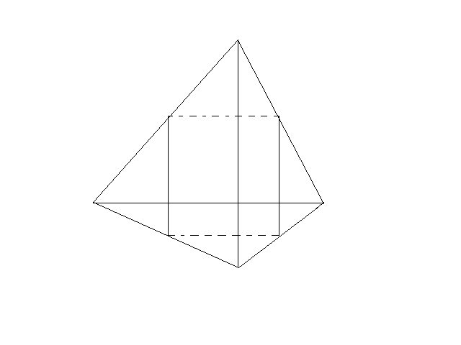

20如图，正方体中，分别是中点 ①求证：平面 ②求证：（13分）
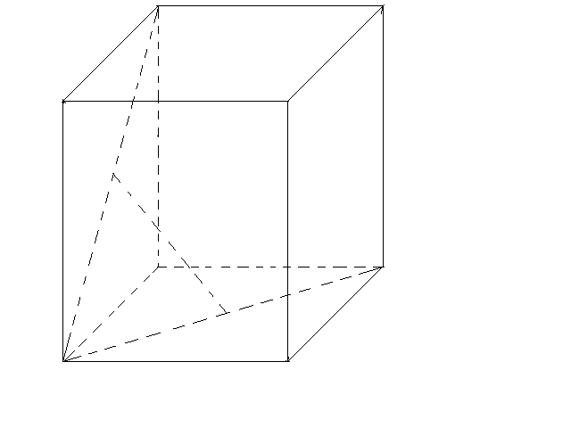

21 如图，在四棱锥中，垂直于正方形所在平面，是中点，
①求证：平面 ②求证：平面平面（13分）
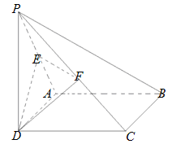

参 考 答 案
一 选择题
1 | 2 | 3 | 4 | 5 | 6 | 7 | 8 | 9 | 10
A | B | D | C | C | D | A | C | B | A
二 填空题
11： （3） 12： 2a
13： 14： -4
15： 1或
三 解答题
16：解：设球体的半径为R，则,解得半径R=
故 球的表面积S===
球的体积V===
17：解：设入射光线的直线方程为y=kx+b(k≠0)
则点（6,4），（2,0），在直线方程上，
入射光线的直线方程为y=x+2
入射光线与反射光线关于直线x=2对称，
反射光线的斜率为
反射光线的直线的方程为y= x+2
18：解：(1)曲线y＝x2－6x＋1与y轴的交点为(0,1)，与x轴的交点为(3＋2，0)，(3－2，0)．
故可设C的圆心为(3，t)，则有32＋(t－1)2＝(2)2＋t2，解得t＝1.
则圆C的半径为＝3.
所以圆C的方程为(x－3)2＋(y－1)2＝9.
(2)设A(x1，y1)，B(x2，y2)，其坐标满足方程组
消去y，得到方程
2x2＋(2a－8)x＋a2－2a＋1＝0.
由已知可得，判别式Δ＝56－16a－4a2>0.从而
x1＋x2＝4－a，x1x2＝.①
由于OA⊥OB，可得x1x2＋y1y2＝0.
又y1＝x1＋a，y2＝x2＋a，所以
2x1x2＋a(x1＋x2)＋a2＝0.②
由①，②得a＝－1，满足Δ>0，故a＝－1.
19解：①因为为中位线，所以
又平面, 平面,所以平面
②因为为中位线，所以
又为中位线，所以
所以,即四边形是平行四边形
20：证明;①连接，因为分别为中点，所以为中位线
所以平面平面，所以平面
②正方体中，平面,平面,所以
由①知

21证明：
①
②
又平面平面

